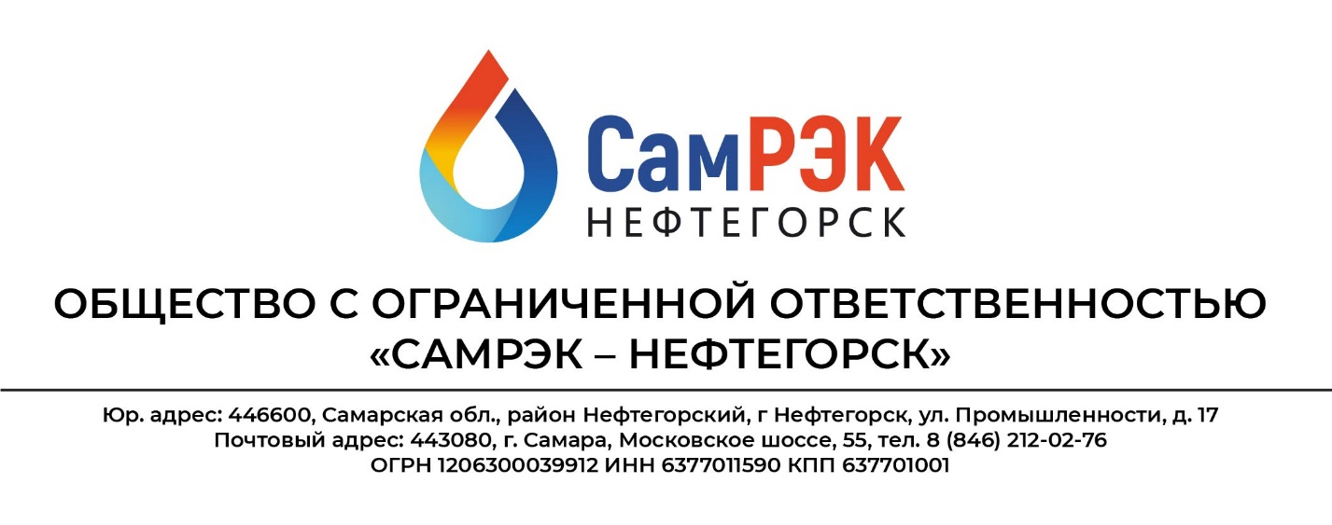

**Протокол**

**заседания комиссии по противодействию проявления коррупции в сфере деятельности Общества**

23.09.2023

Председательствовал – председатель комиссии по противодействию проявлениям коррупции (далее – Комиссия) – генеральный директор Петров А.Ю.;

Присутствовали члены комиссии:

- начальник отдела развития инфраструктурных проектов Лукьянов В.А.;

- начальник отдела управления персоналом Козлова А.Г.;

- руководитель управления сбыта Зорин И.А.

- руководитель правового департамента Манеева Г.М.

**Слушали:**

1. По первому вопросу слушали председателя комиссии Петрова А.Ю. об осуществлении регулярного контроля соблюдения внутренних процедур. Замечаний не выявлено.
2. По вопросу осуществлении регулярного контроля экономической обоснованности расходов в сферах с высоким коррупционным риском: обмен деловыми подарками, представительские расходы, благотворительные пожертвования, вознаграждения внешним консультантам. Обмена деловыми подарками, представительских расходов, благотворительных пожертвований, вознаграждений внешним консультантам не производилось.
3. По третьему вопросу слушали руководителя правового департамента Манееву Г.М. о соблюдении действующих в Обществе корпоративных процедур. Замечаний не выявлено.

**Решили:**

1. По всем рассмотренным вопросам информацию принять к сведению.
2. Результаты работы утвердить.

Председатель комиссии Петров А.Ю. ____________________

Секретарь комиссии Кудрявцева Е.С. ____________________

Члены комиссии:

Лукьянов В.А. ____________________

Козлова А.Г. ____________________

Зорин И.А. ____________________

Манеева Г.М. ____________________